2018年-2020年IT行业薪酬变化分析
刘世昌¹
1 大连理工大学 辽宁省 大连市 116600
（1871617255@qq.com）

摘 要 随着信息技术的突飞猛进，大数据、云计算、物联网、自动化、人工智能等技术迅猛发展，正在以迅猛不及的速度改变着以往传统行业，而对IT的人才需求量也在不断扩大，也使得IT行业人员的薪酬在整体上也呈逐步上升的趋势。本文主要对2018年-2020年的IT行业人员的薪酬情况进行统计和数据分析。通过对这三年的IT行业不同职能分配的人才和相应薪酬的分配，在区域维度，一线城市IT行业薪酬水平普遍高于二线城市；在时序维度，IT行业的薪酬水平远高于全部行业水平；在薪酬整体分布维度，IT行业内部主要呈现正态分布的现状；在工作满意度维度，整体满意度较高。总体上，IT行业从业者自我能力提升、国家企业激励、技术的更新与发展是IT行业薪酬稳步上升的决定性原因。

关键词： IT行业；薪酬分布；正态分布；人才需求

1 引言
自从IT行业在互联网通信的应用中绽放异彩，其高薪成为了众多就业者和企业家的关注焦点。在2000年以后，IT行业的平均薪酬就飞速提升，尤其是当今时代各种新技术新领域的发现层出不穷，全球经济的稳定性动荡不定，很多经济领域专家认为IT行业的会像众多行业在将来面临严峻的经济挑战，导致薪酬产生降低的现象。特别是在于2020年新冠疫情影响下，众多行业的经济受到冲击，而IT行业却在面临重大的挑战下薪酬仍然保持稳步上升。本文主要基于近三年IT行业年度酬薪报告^{[1]}、程序员薪酬和生活状况调查报告^{[2]}、行业发展趋势和前景等论文的研究下，从不同维度分析三年来IT行业的薪酬变化和其内部变化的原因。
2 分析结果
2.1 2018年-2020年IT行业薪酬职位与区域分布
从IT行业薪酬数据的职业分布和区域分布^{[3]}（见图1）我们可以看出，随着IT行业的不断突飞猛进，技术岗位薪资也在不断上升。近年来网络安全、人工智能、大数据的新技术的高涨，使越来越多的企业认识到市场竞争的关键在于对这些前端技术的掌握程度，也造成了很多企业对大数据人才、人工智能人才的急切需求，因此数据分析师，CTO等技术岗职位的薪酬也水涨船高，仅次于CEO、CFO等管理岗。
从区域分布上的薪酬对比，我们可以发现一线城市的技术岗和二线相比可以高出将近10万元左右，体现出一线城市更重视对技术方面的投资，而在人事经理，总监等传统管理职位一、二线城市差别不大。表明推动IT行业前进发展的关键在于技术的掌握。

岗位名称 | 工作年限 | 一线城市 |  |  | 二线城市
岗位名称 | 工作年限 | 百分位 |  |  | 百分位
岗位名称 | 工作年限 | 25 | 50 | 75 |  | 25 | 50 | 75
CEO | 8+ | 46.25 | 75.00 | 120.00 |  | 40.00 | 60.00 | 80.00
CFO | 9+ | 52.50 | 70.00 | 100.00 |  | 35.00 | 55.75 | 75.00
财务经理 | 5+ | 20.00 | 25.00 | 31.50 |  | 17.13 | 22.50 | 26.88
人事经理 | 4+ | 17.50 | 21.00 | 26.50 |  | 11.75 | 15.00 | 20.50
技术总监 | 6+ | 40.00 | 48.00 | 60.00 |  | 29.00 | 40.00 | 53.00
研发总监 | 6+ | 39.00 | 48.00 | 60.00 |  | 26.25 | 40.00 | 49.00
CTO | 8+ | 45.50 | 65.00 | 85.00 |  | 42.50 | 60.00 | 75.00
数据分析师 | 4+ | 25.00 | 35.00 | 42.00 |  | 19.25 | 23.75 | 35.13
架构师 | 5+ | 30.00 | 45.00 | 55.00 |  | 26.00 | 30.00 | 40.00
算法工程师 | 4+ | 27.50 | 36.75 | 45.00 |  | 22.50 | 30.00 | 40.00
高级Java工程师 | 4+ | 25.00 | 32.50 | 38.50 |  | 20.00 | 24.00 | 30.00
web前端开发工程师 | 4+ | 23.63 | 30.00 | 35.00 |  | 16.00 | 21.00 | 27.50
注：统计中职位的税前年薪以人民币万元为单位。

图1 IT行业职位与区域分布图

2.2 2018年-2020年IT行业薪酬时序分析
通过对三年来IT行业和全部行业的月平均薪酬的比较^{[4]}（为减少极端数据将除技术岗和管理岗的薪酬数据去除），我们可以发现IT行业整体的酬薪水平远高于全部行业平均酬薪水平，约为整体行业平均水平的1.76倍。且三年来稳定增长，增幅明显较全体行业快（见图2）。
在2020全球新冠疫情的影响下，我们发现各行各业的薪资都不可避免地收到了波及，在整体下降的大环境中，IT行业仍能保持稳定，且稳步上涨。疫情的出现，更加促进了互联网IT行业数字化、线上化的发展，例如云医疗、云会议、云办公等应用的出现更是帮助国家政府缓解疫情带来的负面影响。形成2020年IT行业整体薪酬反而稳步增长的良好现状。

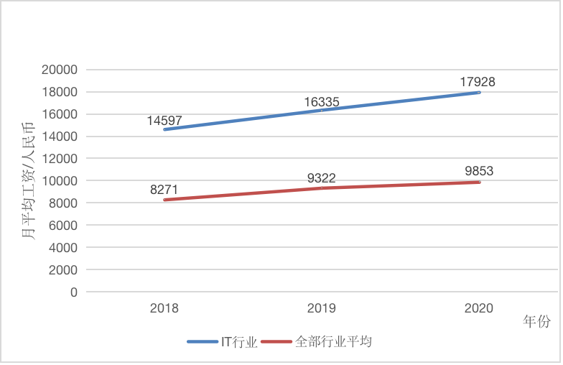
图2 2018-2020年IT行业与全部行业平均薪酬比较图

2.3 2018年-2020年IT行业薪酬分布分析
从IT行业全体人员的年薪高低分布（见图3），可以看出除50万以上的薪酬收入人员，整体行业的年薪基本符合正态分布。由正态分布的集中性可知，行业人员收入均数在10-15万之间。且年薪酬在10-25万之间的人员接近50%，其主要原因在于IT行业的主要组成是大量的技术人员和基础代码工作者。而25-50万年薪之间的人员较少，这部分人员主要是中层管理岗和高层技术掌握者，而且企业为防止这部分高精尖人才流失，大部分这类员工会有奖金、红利等奖励保障，造成了薪酬上的较大差异。在总体上，IT行业的薪酬较高，行业发展前景较好。但内部薪酬差异还是较大，主要体现在IT行业发展迅猛，人才流动性大，行业竞争激烈等因素。

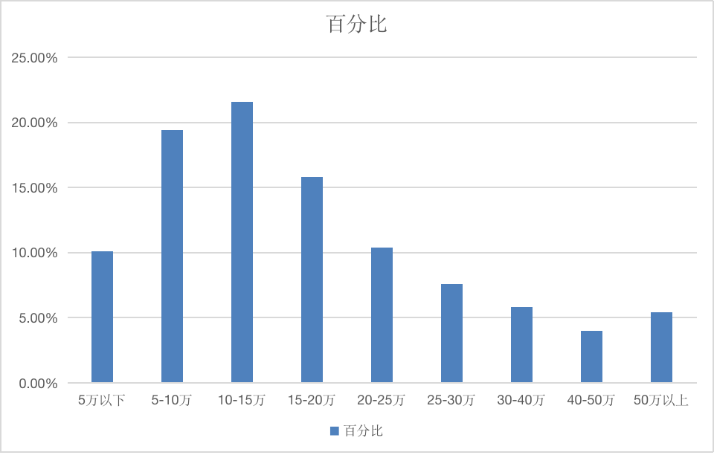
图3 2018-2020年IT行业薪酬分布图

2.4 2018年-2020年IT行业人员工作满意度分析
研究表明，薪酬的高低直接影响了工作员工对自身工作的满意程度。通过对IT行业人员对自身工作的满意度调查（见图4），我们发现超过70%员工对于工作满意度在一般以上。整体员工满意度较高的现象侧面体现了IT行业薪酬整体稳定且持续上涨的内在原因。而工作满意度一般的占比率最高，其主要原因在于IT行业大部分工作繁忙，持续工作时间长、人员流动性大、竞争激烈等。
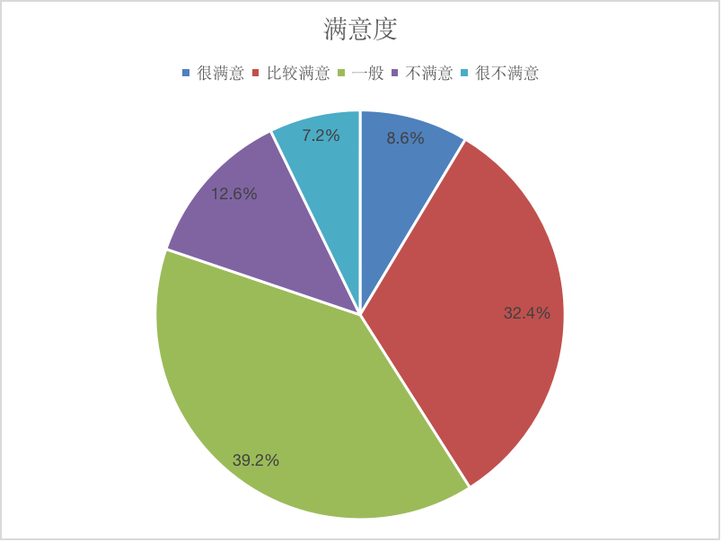
图4 IT行业人员工作满意度调查图

但同时，行业发展更新换代节奏快也敦促大部分IT从业者提高自身能力，把握新的晋升机会，努力使自己适应更高的行业需求。这也是IT行业薪酬稳定上升的根本原因。
除此，国家和企业对互联网技术、IT通信技术的大力政策支持、不断投资、技术引进等也使从业者工作幸福感不断上升，促进了IT行业的发展。
3 分析方法
在本文中，通过统计学中的四分位数的概念对IT行业各职位薪酬进行划分，便于直观的观察出各职位的薪酬分布情况。四分位数将全部薪酬分成相等的四部分，其中每部分包括25%的薪酬数据。
第一四分位数 (Q1)，表示薪酬数据中所有数值由小到大排列后第25%的数字。
第二四分位数 (Q2)，表示薪酬数据中所有数值由小到大排列后第50%的数字。
第三四分位数 (Q3)，表示薪酬数据中所有数值由小到大排列后第75%的数字。
并且对IT行业全部薪酬的高低进行绘图分析，通过几何图像的直观观察，得出呈现正态分布的结论，再利用统计学中正态分布的集中性、对称性以及均匀变动性等特征进行结果分析。
除此之外，本文在薪酬的空间分布上规定了城市划分标准，如下所示：
一线城市: 北京、上海、广州、深圳 二线城市:以成都、杭州、武汉、天津、南京、重庆、西安、长沙、青岛、沈阳、大连、厦门、苏州、宁波、无锡等为代表的热点城市以及以福州、合肥、郑州等为代表的省会城市。
4 结论
本文通过对2018-2020年IT行业薪酬的区域分析、职能分析、时序分析、满意度分析，通过几个不同的维度，得出IT行业整体薪酬稳步增长，呈上升趋势。随着云计算、大数据、人工智能等新一代信息技术将加速渗透经济和社会生活各个领域，IT行业服务化、平台化、融合化趋势更加明显，推动着IT
行业迅速发展，就业前景好。随着国家和企业的政策支持和激励体制，IT行业从业者不断提升自身能力，适应市场变化，提高工作效率，推动者IT行业产出更多的经济效益。

参考文献

- 思否编辑部.IT 行业年度薪酬报告出炉[EB/OL].[2020-03-03].https://zhuanlan.zhihu.com/p/354326341.
- 程序员客栈,2020 年中国程序员薪资和生活现状调查报告[EB/OL].[2020-02- 26].https://zhuanlan.zhihu.c om/p/109185515.
- 埃摩森人力集团.2018热点行业薪酬报告 [DB/OL].[2018-12-28].http://www.doc88.com/p-971383475181 5.html.
- Marc Ambasna-Jones.IT Salary Survey 2021: Compensation holds steady despite pandemic[EB/OL].[2021-01-22].https://www.idginsiderpro.com/article/3607982/it-salary-survey-2021-compensation-holds-steady-despi te-pandemic.html.

